Муниципальное казённое дошкольное общеобразовательное учреждение города Новосибирска «Детский сад №357» общеразвивающего вида
«Золотая рыбка» г. Новосибирск, ул. Объединения, 72

Конструктивно-игровая деятельность у детей с помощью ЛЕГО

Федотова Ольга Викторовна

Новосибирск, 2022
Конструктивно-игровая деятельность у детей с помощью ЛЕГО
Конструкторы LEGO ― самая популярная игрушка в мире, причём не только у детей, но и у взрослых. Среди развивающих игрушек для детей именно конструктор ЛЕГО занимает особое место. Использовать его можно практически с самого рождения, когда малыш только начинает осваивать формы, цвета, размеры. Возрастные границы для игры безграничны.
В своей педагогической практике Лего конструирование начала использовать недавно. Данный конструктор привлек мое внимание разнообразием видов конструкторов и представляется собой «яркий, красочный, полифункциональный материал, предоставляющий огромные возможности для поисковой и экспериментально-исследовательской деятельности ребёнка». Элементы конструктора Лего имеют разные размеры, разнообразны по форме, простые варианты скрепления с другими элементами. Вариантов скрепления Лего-элементов между собой достаточно много, что создает практически неограниченные возможности создания различных типов построек и игровых ситуаций.
Игра является важнейшим спутником детства, ведущим видом деятельности дошкольника. Лего-конструирование позволяет детям учиться, играя и обучаясь в игре. В ходе образовательной деятельности дети становятся строителями, архитекторами и творцами, играя, они придумывают и воплощают в жизнь свои идеи.
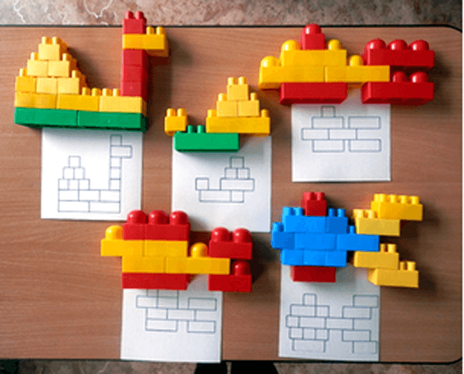
Какая польза конструкторов LEGO для детей?
1. LEGO способствует развитию двигательных навыков и мелкой моторики. Чтобы соединить небольшие детали друг с другом, пальчикам придётся хорошо поработать, что принесёт малышу большую пользу. Любое конструирование предполагает разнообразные манипуляции руками. Годовалый малыш учится строить пирамиду из кубиков, тренируя координацию и ловкость маленьких пальчиков. Шестилетний ребёнок возводит достаточно сложные конструкции из разных по форме и размеру деталей. Всё это требует активной работы рук. Развитие же мелкой моторики напрямую связано с развитием мышления и речи.
2. С помощью конструктора совершенствуется речь ребёнка. Возьмём обыкновенный набор деталей, из которого можно построить, например, дом. Благодаря участию взрослого человека, ребёнок узнает новые слова (формы, названия строительных материалов, деталей) и их характеристики. Он учится правильно применять понятия в речи, составлять предложения или рассказ.
3. LEGO прекрасно развивает структурно-логическое мышление, необходимое для построения объёмных конструкций и понимания приложенной к конструктору схемы. Собирание из частей целого требует сложной мыслительной деятельности. Чтобы получилось логически правильно законченное произведение, нужно хорошенько подумать. Цвета, в которые окрашены детали, специально подобраны с учётом того, как дети воспринимают мир.
4. Собирая конструктор, ребёнок учится быть внимательным и терпеливым, спокойно переживать неудачи и быть настойчивым на пути к цели, пусть она и будет такой, казалось бы, скромной, как небольшой домик из ярких деталей. Таким образом он развивает самодисциплину и самоорганизацию, это позволяет в процессе игры приобрести качества, которые пригодятся в будущем. Только при внимательном изучении инструкции можно правильно собрать модель. Порой даже незначительное отклонение от задачи может испортить весь замысел. Нередко ребёнку приходится переделывать, исправлять, корректировать уже собранное сооружение.
5. Кроме того, эта игра приносит неоценимую пользу творческому мышлению крохи. Оно необходимо, чтобы постоянно думать над следующим шагом, просчитывать все возможные комбинации и выбирать наиболее удачные, анализировать, какой шаг будет наилучшим. Большим достоинством конструктора LEGO является возможность собирать его по своему вкусу, не ограничиваясь формами, предложенными создателями. Детали разных наборов сочетаются между собой, что даёт неограниченный простор для фантазии.
6. Конструктор развивает воображение. Из деталей конструктора LEGO можно собрать своё неповторимое творение: домик, гараж для машинки, необыкновенный мост. Придумывать что-то новое из однотипных кубиков, кирпичиков, брёвнышек ― это так интересно.

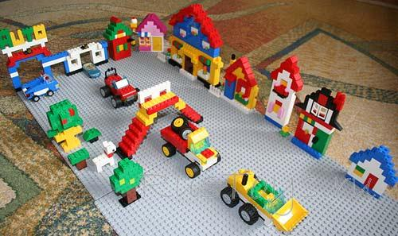

По итогам своей работы, я пришла к выводу, что конструктор Лего, отвечая всем современным требованиям образовательных стандартов, позволяет учиться, играя и обучаться в игре.
Главной особенностью лего-конструирования является то, что каждый ребенок может создать игрушку своими руками. Здесь нет не каких ограничений, главное следовать за своей фантазией. Да и для того, чтобы получить игрушку придётся потрудиться.

Литература:
- Бедфорд Инструкция LEGO
- Сайт bricker.ru
- Т.В. Лусс, Формирование навыков конструктивно-игровой деятельности

